Die Turnerin
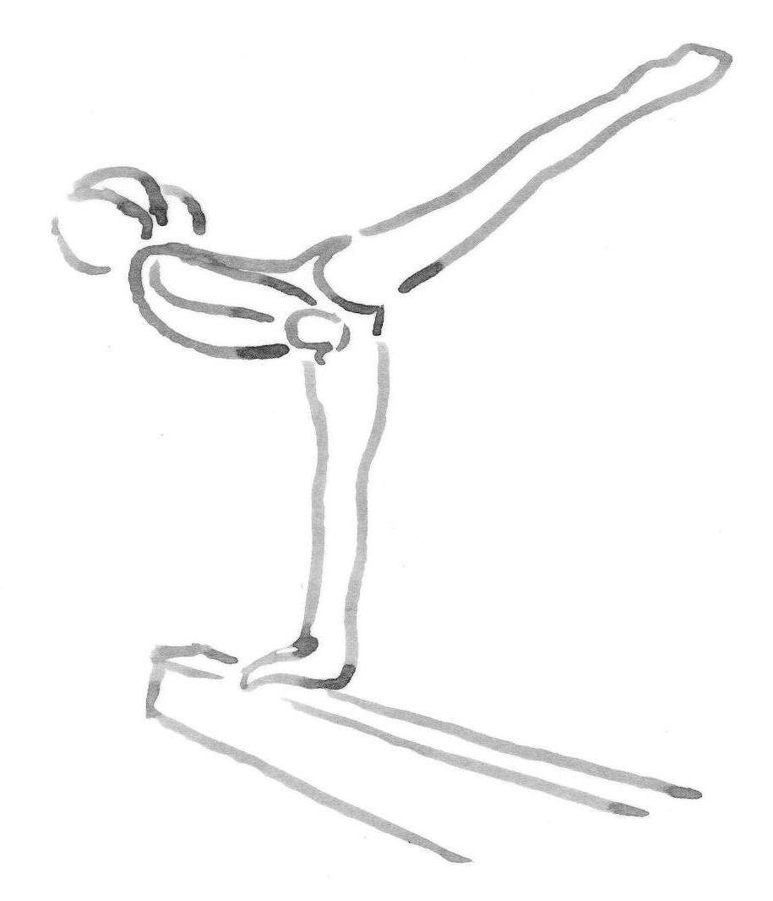

„Du hast das Zeug dazu! Du kannst es, wenn du willst! Also strenge dich noch mehr an! Und vor allem: konzentriere dich gefälligst einmal richtig!“ sichtlich genervt lässt der Trainer Manuela am Boden hocken und wendet sich den anderen Turnerinnen zu.
Seit über einer Stunde übt Manuela eine Drehung auf dem Schwebebalken – vergebens. Schon etwa hundert Mal ist sie heruntergefallen. Jetzt bleibt sie frustriert am Boden sitzen.
Den Tränen nahe, ist sie unfähig aufzustehen. Das innere Gleichgewicht hat sie vollends verloren.
„Konzentriere dich endlich richtig!“ hallt es in ihren Ohren. „Aber worauf denn?“ fragt sich Manuela. Kraftlos legt sie sich auf den Rücken. Resigniert starrt sie an die Turnhallendecke.
Ihr Blick fällt auf das Balkenkreuz und dabei hört sie die Stimme des Pfarrers sagen:
„Das leere Kreuz ist das stärkste Symbol dafür, dass wir Gottes geliebte Kinder sind, was immer auch geschieht. Dieser Glaube schenkt uns die Auferstehung. Denken Sie daran, wenn Sie am Boden liegen.“
„Konzentriere dich endlich richtig!“ Die vertraute Stimme ihres Trainers holt Manuela in die Wirklichkeit zurück.
„Genau das werde ich“, sagt sich Manuela. Sie erhebt sich. Dabei konzentriert sie sich auf den Satz: „Ich bin von Gott geliebt bei allem, was geschieht.“
Als sie aufrecht steht, hat sie auch ihr inneres Gleichgewicht wieder gefunden. Mutig springt sie auf den Schwebebalken und weiss in dem Moment: „Jetzt könnte es klappen.“

